Nyhetsbrev september 2022

Bästa användare,

Hoppas att ni alla har haft en skön sommar och välförtjänt ledighet.

Årets användarmöte kommer att hållas digitalt den 17/11 (troligen fm) tillsammans med kvalitetsregistret för sköldkörtelcancer.
Mer information anmälan /program kommer längre fram.

Arbete med årsrapport pågår och rapporten kommer att läggas ut på hemsidan när den är klar.

Registeruppdatering:
Vi vill också informera om några ändringar som kommer att släppas i produktion måndag kväll den 12 september.

De formulär som är berörda av registeruppdateringen har uppdaterats och kommer att läggas ut på hemsidan i samband med att uppdateringen släpps. Det gäller Primär HPT och PHPT korttidsuppföljning samt Sekundär HPT och SHPT korttidsuppföljning. Tänk gärna på att hämta uppdaterade formulär och släng gamla som ni ev. sparat lokalt. Uppdatera gärna också registerwebbsidan (F5) så att ändringarna slår igenom i er vy. OBS! Gör aldrig när ni har någon osparat uppe!

Ändringarna gäller följande:

Allmänt

- Det är inte längre möjligt att fylla i framtida datum för operationsdatum, Utskrivningsdatum, avlidet datum samt uppföljningsdatum.
- Det är bara möjligt att välja ej utförd p g a normal IONM signal i variabeln Ej utfört - Indirekt eller direkt laryngoskopi när intraoperativ nervmonitorering utförts under operationen.

- Om ”Ej utfört p g a andra skäl” har specificerats i variabeln Ej utfört- indirekt eller direkt laryngoskopi i postoperativa avsnitten, så kommer detta val vara det enda som visas i uppföljningar för att undvika registreringar som är motsägelsefulla.

- Eurocrine ´s manual har uppdaterats till en helt ny version. Ikonen för manualen är nu placerad uppe I högra hörnet på skärmen, efter byt språk ikonen. 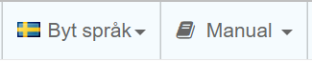

Manualen kan visas som en webbsida eller laddas ned till en PDF fil.
SQRTPA har också en enkel manual som finns på registrets hemsida här Manualer | Quality Register for Thyroid, Parathyroid and Adrenal Surgery (sqrtpa.se)

- Variabler som tidigare haft kryssrutor är nu ändrade till radioknappar för samstämmighet.

Thyroideaformuläret
- Maximum tid för operationer har ökat från 480 till 720 minuter.

- Variabeln under operationsavsnittet– ändring av kirurgisk strategi- total thyroidektomi till hemithyroidektomi ja/nej visas enbart om variabeln thyroideaoperation inte fyllts i som Thyroidektomi BAA60 och om variabeln Noterad skada på n laryngeus recurrens peroperativt har skada i fyllt.

- Man får bara fram alternativet Ej utförd, normal laryngoskopi innan utskrivning i Thyroidea korttidsuppföljningen under variabeln indirekt eller direkt laryngoskopi om normalt valts vid variabeln indirekt eller direkt laryngoskopi i postoperativa avsnittet.
Postop
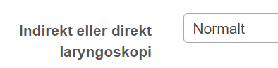
Korttidsuppföljningen:
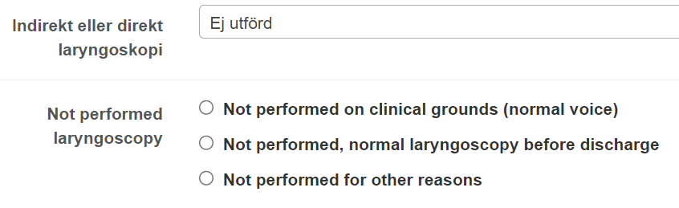

Primär HPT och Sekundär HPT formuläret
Variabler för specificering av skäl till varför laryngoskopi ej utförts har lagts till i PHPT och Sek HPT formulären.
Nervpares uträkning
Algoritmen för nervparesuträkningen (laryngeal nerve paresis) har uppdaterats för att rätta till några avvikelser. Följande utfall har lagts till:
Normal röst
Normal röst (ingen laryngoskopi)
Ej bedömd

Om ni upptäcker att något är fel i samband med registeruppdateringen är vi tacksamma om ni hör av er till oss. Använd gärna kontaktformuläret på hemsidan och beskriv tydligt vad problemet gäller.

Vänliga hälsningar,

Centrala registeradministrationen

